
ОПРОСНЫЙ ЛИСТ
ДЛЯ РАСЧЕТА ТЕПЛООБМЕННИКА
Кол-во |  | Шт.
☐ ФРЕОНОВЫЙ КОНДЕНСАТОР
Компания / Заказчик: | Контактное лицо:
Телефон: | E-mail:

ОСНОВНАЯ ЧАСТЬ | ЗАПОЛОНИТЬ ОБЯЗАТЕЛЬНО! | Трубки | ☐ медь (стандартно)  ☐ нержавеющая сталь (для агрессивной среды)
ОСНОВНАЯ ЧАСТЬ | ЗАПОЛОНИТЬ ОБЯЗАТЕЛЬНО! | Оребрение | ☐ алюминий (стандартно)  ☐ алюминий с эпоксидным покрытием  ☐ нержавеющая сталь (для агрессивной среды)  ☐ нержавеющая сталь с эпоксидным покрытием (для агрессивной среды)
ОСНОВНАЯ ЧАСТЬ | ЗАПОЛОНИТЬ ОБЯЗАТЕЛЬНО! | Корпус | ☐ оцинкованная сталь (стандартно)  ☐ нержавеющая сталь (для агрессивной среды)
ОСНОВНАЯ ЧАСТЬ | 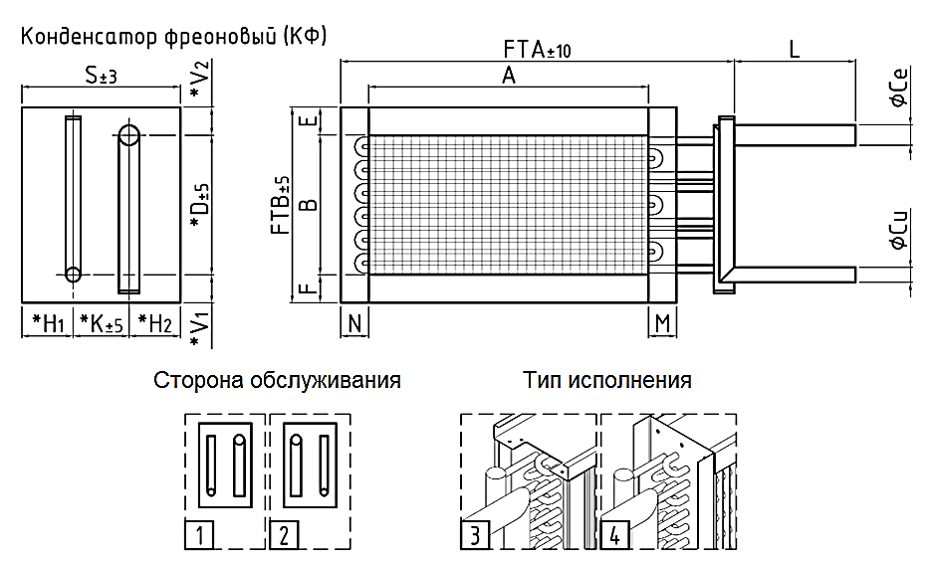 |  |  |  |  | ЗАПОЛОНИТЬ ОБЯЗАТЕЛЬНО! | А | (мм)
ОСНОВНАЯ ЧАСТЬ |  |  |  |  |  | ЗАПОЛОНИТЬ ОБЯЗАТЕЛЬНО! | В | (мм)
ОСНОВНАЯ ЧАСТЬ |  |  |  |  |  | ЗАПОЛОНИТЬ ОБЯЗАТЕЛЬНО! | S | (мм)
ОСНОВНАЯ ЧАСТЬ |  |  |  |  |  | ЗАПОЛОНИТЬ ОБЯЗАТЕЛЬНО! | FTA | (мм)
ОСНОВНАЯ ЧАСТЬ |  |  |  |  |  | ЗАПОЛОНИТЬ ОБЯЗАТЕЛЬНО! | FTB | (мм)
ОСНОВНАЯ ЧАСТЬ |  |  |  |  |  | ЗАПОЛОНИТЬ ОБЯЗАТЕЛЬНО! | L | (мм)
ОСНОВНАЯ ЧАСТЬ |  |  |  |  |  | ЗАПОЛОНИТЬ ОБЯЗАТЕЛЬНО! | øCe | (мм)
ОСНОВНАЯ ЧАСТЬ |  |  |  |  |  | ЗАПОЛОНИТЬ ОБЯЗАТЕЛЬНО! | øCu | (мм)
ОСНОВНАЯ ЧАСТЬ | УКАЗАТЬ ОБЯЗАТЕЛЬНО!  (направление воздуха - значения не имеет) |  |  |  |  | Запорлнить если известно | *M=N | (мм)
ОСНОВНАЯ ЧАСТЬ |  |  |  |  |  | Запорлнить если известно | *E=F | (мм)
ОСНОВНАЯ ЧАСТЬ | Сторона обслуживания |  |  | Тип исполнения |  | Запорлнить если известно | *D | (мм)
ОСНОВНАЯ ЧАСТЬ | 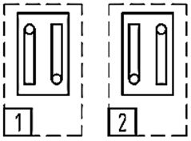 |  |  | 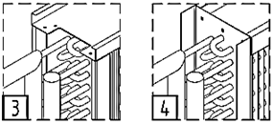 |  | Запорлнить если известно | *К | (мм)
 |  |  |  |  |  |  | *V1; V2 | ; (мм)
 |  |  |  |  |  |  | *Н1; H2 | ; (мм)
ОСНОВНАЯ ЧАСТЬ | ☐ (рис. 1) или ☐ (рис. 2) |  |  | ☐ (рис. 3) или ☐ (рис. 4) |  | Запорлнить если известно | *Кол-во рядов | (шт)
ОСНОВНАЯ ЧАСТЬ | Дополнительная информация

ДОПОЛНИТЕЛЬНАЯ ЧАСТЬ*  Запорлнить если известно | Данные для расчета | Ед.изм. | Данные
ДОПОЛНИТЕЛЬНАЯ ЧАСТЬ*  Запорлнить если известно | Количество фреоновых контуров, внешних подключений (1, 2, 3, 4 т.д.) | шт.
ДОПОЛНИТЕЛЬНАЯ ЧАСТЬ*  Запорлнить если известно | Расход воздуха | м³/час
ДОПОЛНИТЕЛЬНАЯ ЧАСТЬ*  Запорлнить если известно | Температура воздуха на входе | ⁰С
ДОПОЛНИТЕЛЬНАЯ ЧАСТЬ*  Запорлнить если известно | Температура воздуха на выходе | ⁰С
ДОПОЛНИТЕЛЬНАЯ ЧАСТЬ*  Запорлнить если известно | Мощность | кВт
ДОПОЛНИТЕЛЬНАЯ ЧАСТЬ*  Запорлнить если известно | * Запас | %
ДОПОЛНИТЕЛЬНАЯ ЧАСТЬ*  Запорлнить если известно | Фреон (R134a, R22, R404A, R407C, R410A, или другой) | тип
ДОПОЛНИТЕЛЬНАЯ ЧАСТЬ*  Запорлнить если известно | Температура конденсации | ⁰С
ДОПОЛНИТЕЛЬНАЯ ЧАСТЬ*  Запорлнить если известно | Температура горячего газа | ⁰С
ДОПОЛНИТЕЛЬНАЯ ЧАСТЬ*  Запорлнить если известно | Температура переохлаждения | ⁰С

